Полноценное формирование учебной мотивации обеспечивают и специфические установки:  -интерес к информации;  -интерес к способу действия;  -интерес к людям, организующим процесс или участвующим в нём;  -потребность в самовыражении / самопрезентации;  -потребность в самопознании / самовоспитании;  -актуализация творческой позиции;  -осознание значимости происходящего для себя и других;  -потребность в социальном признании;  -получение материальных выгод и преимуществ.    Мотивация – это процессы, определяющие движение к поставленной цели, это факторы, влияющие на активность или пассивность поведения. система внутренних и внешних мотивов, заставляющих человека поступать определенным образом.  Мотив - конкретные побуждения, причины, заставляющие личность действовать, совершать поступки. Учебная мотивация – это частный вид мотивации, включённый в учебную деятельность  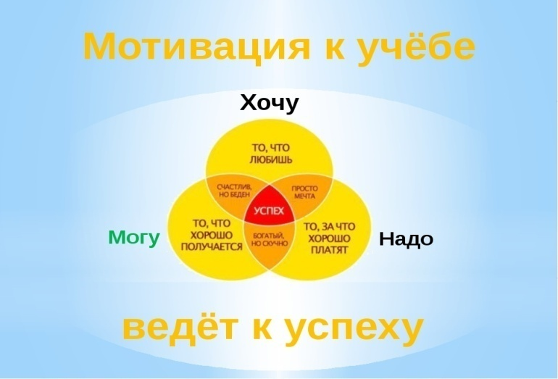 | Факторы, определяющие учебную мотивацию:  1. Образовательная система, образовательное учреждение, где осуществляется учебная деятельность.  2. Организация образовательного процесса.  3. Субъектные особенности обучающегося, в том числе умение сформулировать цель, исходя из объективной проблемы или на основе личной потребности (интереса);  умение ставить задачи для реализации поставленной цели;  умение планировать деятельность по решению поставленных задач;  навыки эмоциональной и волевой саморегуляции в ходе реализации планов; умение осуществлять текущий и итоговый контроль деятельности; умение оценить результат по критериям (сформулированным самостоятельно);  умение осуществить рефлексию.  4. Субъектные особенности педагога.  Структура субъектных качеств педагога включает: тип направленности, уровень способностей и компетентность, в которую входят специально-педагогическая, методическая, психолого-педагогическая компетентность.  5. Специфика учебного предмета.  Общими показателями наличия мотивации к обучению, познавательной мотивации обучающихся являются:  1. Сосредоточенность, концентрация внимания на изучаемом предмете, теме;  2. Обучающийся по собственной инициативе обращается к той или иной области знаний; стремится узнать больше, участвовать в дискуссии;  3. Положительные эмоциональные переживания при преодолении затруднений в деятельности, эмоциональные проявления (заинтересованные мимика, жесты).  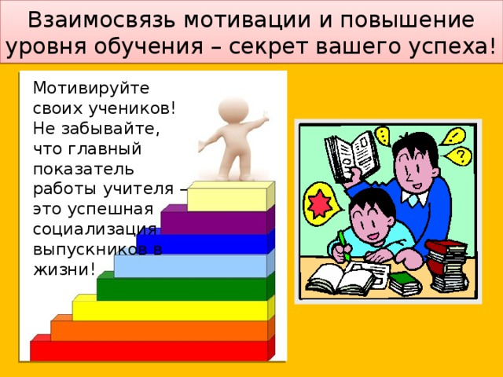 | Муниципальное бюджетное общеобразовательное учреждение «Средняя общеобразовательная школа № 8»  Мотивация и успешность учебной деятельности  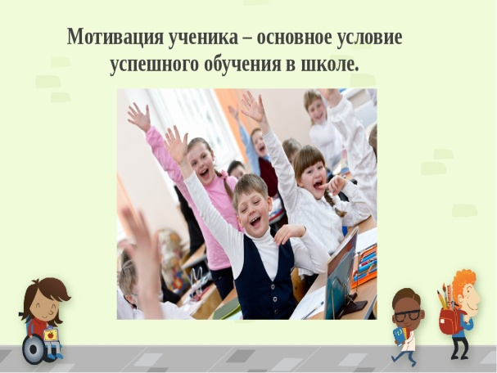  учитель биологии  МБОУ «СОШ № 8»  Титова Елена Васильевна  Бийск, 2023 г.  Пять уровней учебной мотивации  1.Высокий уровень школьной мотивации, познавательных мотивов. Характерно стремление наиболее успешно выполнять все предъявляемые школьные требования. Ученики чётко следуют указаниям учителя, добросовестны и ответственны, сильно переживают, если получают неудовлетворительные отметки.  2.Хорошая школьная мотивация. Обучающиеся успешно справляются с учебной деятельностью. 3.Положительное отношение к школе. Обучающиеся достаточно благополучно чувствуют себя в школе, чтобы общаться с друзьями, с учителями, им нравится ощущать себя учениками, иметь школьные принадлежности. Познавательные мотивы у таких детей сформированы в меньшей степени, и учебный процесс их мало привлекает.  4.Низкая школьная мотивация. Ученики посещают школу неохотно, предпочитают пропускать занятия, на уроках часто занимаются посторонними делами, играми, испытывают серьёзные затруднения в учебной деятельности.  5. Негативное отношение к школе. Серьёзная дезадаптация. Обучающиеся испытывают серьёзные трудности в обучении, не справляются с учебной деятельностью, испытывают проблемы в общении с одноклассниками, во взаимоотношениях с учителем.

